GOULAG.
Le mot Goulag est un acronyme de Glavnoïé OUpravlenié LAGereï. Cette expression russe signifie « Direction principale des camps ». Elle désigne le système concentrationnaire soviétique responsable de la déportation de plus d’une vingtaine de millions de personnes à l’époque communiste.
Lire la suite sur https://www.herodote.net/Le_travail_force_au_coeur_du_systeme_sovietique-synthese-2452-32.php
Le goulag répond à la volonté d’épuration sociale du régime -par ex. la dékoulakisation lors de la collectivisation de l’agriculture-, à la volonté d’unifier « le peuple » mais aussi témoigne d’un type de développement économique fondé sur la contrainte.
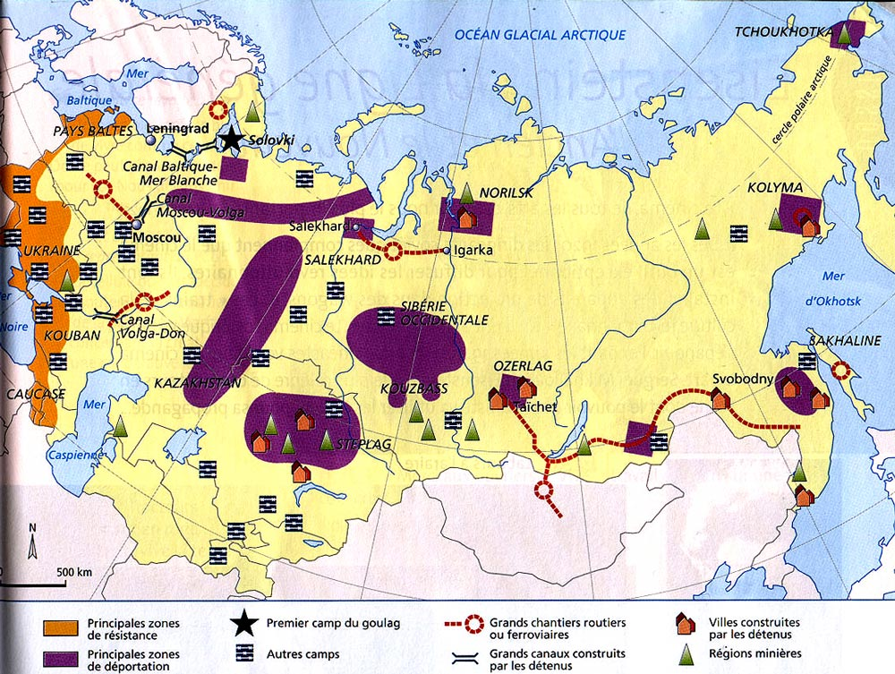
LA CARTE DU GOULAG :

(Re)voir le documentaire « Goulag, une histoire soviétique » :
1° partie 1917-33 : https://www.arte.tv/fr/videos/080114-001-A/goulag-une-histoire-sovietique-1-3/
2° partie 1934-45 : https://www.arte.tv/fr/videos/080114-002-A/goulag-une-histoire-sovietique-2-3/
3° partie 1945-57 : https://www.arte.tv/fr/videos/080114-003-A/goulag-une-histoire-sovietique-3-3/

